Redatto e curato dalla


Il Comitato Territoriale di Cagliari

pubblica ed affigge in sede a Cagliari
e nel sito internet ufficiale il seguente

Sommario:
- Campionato Amatori di Promozione – Pag. 02

UISP – Unione Italiana Sport per tutti   | Ente di Promozione Sportiva riconosciuto dal CONI  con Delibera N°27 del 24 giugno 1976

CAMPIONATO AMATORI di Calcio a 11

PROMOZIONE Cat. Senior

Nel C.U. n°28 del 26-03-2008 non è apparso erroneamente l’esito del reclamo della società sportiva I 2 Amici Inn Cagliari che riportiamo integralmente in codesto supplemento di comunicato ufficiale.

1. GIUSTIZIA SPORTIVA
Il Giudice Sportivo, in base alle risultanze degli atti ufficiali, nella seduta del 25-03-2008 delibera come segue:

1.1 PROVVEDIMENTI DISCIPLINARI

    - Reclami:

GARA I 2 AMICI INN CAGLIARI – GREEN BAR SELAGIUS ‘91
del 08-03-2008 – Stagione Sportiva 2007-‘08

Il Giudice Sportivo Unico della Lega Calcio UISP di Cagliari nella persona del Sig. Balestrino Stefano
ha emanato la seguente decisione:

- La società sportiva I 2 Amici Inn Cagliari nella persona del suo Presidente sign. Meloni Mauro, ha presentato in data 11-03-2008 reclamo per la gara in epigrafe sostenendo che nella lista atleti la società Green Bar Selargius 91 ha inserito l’atleta Pinna Matteo pur non avendone titolo in quanto colpito da squalifica contravvenendo all’art.111 RD e chiedendo per tale ragione l’applicazione dello stesso;
- in via preliminare codesto giudice ravvisa una infrazione da parte della reclamante all’art. 70 RD, in quanto la società I 2 Amici Inn Cagliari non ha prodotto copia dell’eventuale avviso di ricevimento della copia reclamo inviata alla società Green Bar Selargius ’91;
- nel contempo, visto il referto arbitrale e l’allegata distinta di gara della società Green Bar Selargius ’91, dalla quale si evince che il giocatore Pinna Matteo non ha preso parte alla gara e comunque depennato dalla lista gara stessa, non potendo procedere d’ufficio in quanto non è stata rilevata per tale motivo alcuna infrazione

delibera quanto segue
- di respingere il reclamo per vizio di forma;
- di incamerare la tassa reclamo;
- di omologare la gara con il risultato di 1-4 a favore della società sportiva Green Bar Selargius ’91 confermando le decisioni disciplinari adottate in campo dal Direttore di Gara.

Così deciso in Cagliari, lì 25-03-2008
F.to Balestrino Stefano | 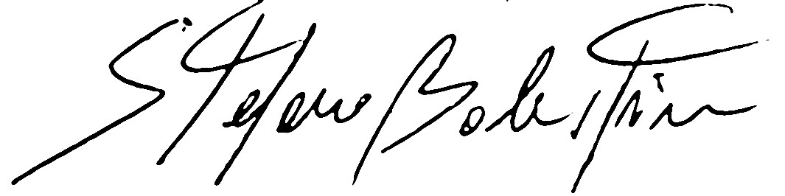

2. COMUNICATI o BOLLETTINI UFFICIALI
Si ricorda a tutte le Società che le comunicazioni si intendono note dal giorno di affissione del Comunicato Ufficiale all’albo del Comitato UISP Territoriale di Cagliari.
Nell’intento di venire incontro alle esigenze delle Società è attivo il sito internet: www.uispcagliari.it dove sono consultabili anche tutti gli altri Comunicati Ufficiali della stagione in corso, ed in archivio anche quelli delle scorse stagioni. Per migliorare tale servizio le società mancanti sono invitate a fornire alla Lega Calcio un indirizzo di posta elettronica presso cui inoltrare i Comunicati lo stesso giorno della pubblicazione.
Le decisioni del Comitato Territoriale e del Giudice Sportivo sono valide dalla data di pubblicazione del Comunicato Ufficiale indicata in calce allo stesso. A tutti gli effetti, sia per il testo che per la decorrenza dei termini, ha valore la copia del Comunicato Ufficiale affissa all’Albo del Comitato Territoriale di Cagliari in Viale Trieste 69, piano 5°, a Cagliari.

IL GIUDICE SPORTIVO UNICO  (Stefano Balestrino) | IL PRESIDENTE LEGA CALCIO  (Pietro Casu)



sportpertutti
COMITATO TERRITORIALE DI CAGLIARI

